Муниципальная казенная образовательная организация дополнительного образования станция юных натуралистов города Россоши Россошанского муниципального района Воронежской области

Всероссийский конкурс:
«Моя малая родина: природа, культура, этнос».
Номинация: «Этно-экологическое исследование».

Научно-исследовательская работа.
«Аллея Славы»

Выполнила: Архипенко Арина,
учащаяся МКОО ДО СЮН
г. Россоши, 8 класса

Руководители:
Лебединская Галина Анатольевна, педагог д. о.,
Донцова Светлана Викторовна, педагог д. о.
Консультант: художник – скульптор
Малинин Юрий Сергеевич

г. Россошь – 2020 г.

Содержание

Введение…………………………………………………………………….3

- Анкетирование. Значимость мемориального комплекса для жителей города……………………………………………………………………….5
- Методы и методики исследования………………………………………..9
- История создания мемориала…………………………………………….11
- Инвентаризация зеленых насаждений мемориального комплекса «Аллея Славы»…………………………………………………………....14
- Результаты. Просветительская деятельность…………………………...21
- Заключение………………………………………………………………..22
- Список использованной литературы…………………………………….24
- Приложение……………………………………………………………….25

Есть память священная в каждой семье
Ничем эта память не истребима
Память потомков о страшной войне
О жизни и смерти, о братских могилах.
Ю. Друнина

Введение

Я живу в небольшом, но красивом городе Россошь. Он с каждым годом становится все уютнее и современнее. Строятся новые дома, торговые центры. Но в последнее время больше внимания уделяется культурно-историческим достопримечательностям города: появляются новые памятники, открываются мемориалы в честь погибших в годы Великой Отечественной войны и в мирное время. Памятники и мемориалы несут в себе самое сокровенное – историческую память в честь погибших в годы Великой Отечественной войны. Мы должны отдать дань наши предкам, которые защищали страну, помнить всех, кто подарил нам жизнь.
Я хочу изучить место, которое является историческим памятником и зоной отдыха жителей нашего города. Это мемориальный комплекс, созданный в честь воинов, погибших в годы Великой Отечественной войны, который расположен на пересечении улиц Пролетарской и 50 лет СССР (в районе школы №2 г. Россоши).
Актуальность. Патриотическое чувство не возникает само по себе. Это результат длительного, целенаправленного воспитательного воздействия на человека, начиная с раннего детства. Нельзя быть патриотом, не чувствуя личной связи с Родиной, не зная, как любили, берегли и защищали ее наши предки, наши отцы и деды. Я считаю, что моя работа актуальна на сегодняшний день, так как человек, который не знает своей истории – не имеет будущего.
Я ежедневно хожу мимо данного мемориального комплекса и вижу, что в этом месте постоянно бывают люди. Именно сюда приходят в легендарный День Победы ветераны, здесь проходят митинги, здесь мы слышим выстрелы в честь погибших на Россошанской земле. Мальчишки с нетерпением ждут этого праздника, чтобы собрать гильзы от патронов. Каждый выходной день можно увидеть молодоженов, возлагающих цветы к монументу Неизвестного солдата, молодых мам гуляющих с детьми. А как красиво здесь весной и летом, когда «Аллея», буквально утопает в зелени деревьев. Я считаю, что сочетание двух компонентов: памяти, увековеченной в бронзе и камне и живописных пейзажей, как продолжение жизни на Земле, является одной из причин посещаемости комплекса.
Новизна моей работы состоит в том, что я была первым человеком, который смог увидеть только что созданный скульптором бюст.
Объект исследования: мемориальный комплекс «Аллея Славы».
Цель работы: изучить историю создания мемориального комплекса «Аллея Славы» и произвести мониторинг зеленых насаждений, произрастающих на территории.
Задачи:
- Выявить значимость данной зоны для жителей города.
- Изучить историю создания мемориала.
- Произвести мониторинг зеленых насаждений, произрастающих на территории.
- Составить план-схему мемориального комплекса с обозначением древесно-кустарниковой растительности.
- Произвести просветительскую деятельность.

- Анкетирование. Значимость мемориального комплекса для жителей города.
Первым этапом моей работы было проведено анкетирование для выявления значимости данной зоны для жителей нашего города. За неделю я опросила 238 человек. Респондентам была предложена фотография (фото 1) мемориального комплекса и 7 вопросов. В анкетировании приняли участие люди разных возрастов: люди пожилого, среднего возраста, студенты и школьники.
Результаты анкетных данных населения

Результаты анкетирования представлены в виде диаграммы:
- Как называется мемориальный комплекс?

- В каком году был воздвигнут данный памятник?

- Какие изменения происходили во внешнем облике мемориального комплекса?

- В честь кого воздвигнуты бюсты?

- Кто автор этих бюстов?

- Как часто вы посещаете данный комплекс?

Выводы: результаты анкетирования говорят о том, что население нашего города недостаточно владеет информацией о главном памятнике Россоши, посвященном Великой Отечественной Войне.
На 1 – вопрос: «Как называется этот мемориальный комплекс?» большинство опрошенных ответило верно. У мемориального комплекса много названий: это Аллея Славы, Братская могила, памятник Неизвестному солдату. Все варианты верны.
На 2 – вопрос: « В каком году был воздвигнут этот памятник?» (правильный ответ -1950 год) многие затруднялись ответить. На него ответили верно лишь 3%, да и то люди пожилого возраста.
На 3 – вопрос: «Какие изменения происходили во внешнем облике мемориального комплекса?» верные ответы дали люди среднего возраста, примерно 35-40 лет.
На 4 – вопрос: «В честь кого воздвигнуты бюсты?» верно, ответило 40% опрошенных, 60% ответило неверно. Большинство отвечали общими фразами: « В честь героев Великой Отечественной войны». А вот то, что их всего 14, и что они герои Советского Союза и кавалеры Ордена славы, ответили немногие.
А вот ответы на 5 – вопрос меня порадовали: «Кто автор этих бюстов?» (Ю. С. Малинин) ответили многие, значит, люди знают местных художников скульпторов-самородков, интересуются культурой. Малинин известен не только как прекрасный скульптор, но и как замечательный художник.
На 6 – вопрос «Как часто вы посещаете «Аллею Славы?» ответили так: большинство посещают это место, иногда – 70%, часто – 16% «Иногда» горожане приходят сюда кто на праздники, кто на митинги, а кто просто назначил здесь место встречи. «Часто» люди бывают здесь, когда живут рядом, идут на работу, или как я в школу. Есть и жители, которые ответили «никогда» (14%), что меня очень огорчило.
Обработав данные анкетирования, я выяснила, что мемориальный комплекс жители знают и посещают, то есть он востребован людьми. Но не все горожане осведомлены об исторических моментах и преобразованиях памятника. Эти моменты помнят лишь люди старшего поколения. Поэтому я хочу изучить и распространить изученную информацию об истории создания мемориального комплекса, прежде всего среди своих сверстников, так как мы – будущее нашей страны и нам дальше здесь жить. А без знания прошлого не может быть и настоящего.
3. В ходе написания работы я использовала следующие методы и методики исследования:
3.1. Для выявления историко-культурного наследия мемориального комплекса «Аллея Славы», были использованы следующие методы:

- Беседы с местными краеведами - Морозовым А.Я., Герасимовой Н.И.;
- беседы с директором лесхоза Никитиным Алексеем Ивановичем и с кандидатом сельскохозяйственных наук Поляковым Александром Николаевичем.
- Работа с периодической печатью в межпоселенческой библиотеке им. А.Т. Прасолова.
- Кроме того, для своего исследования я использовала копии документов архива, труды местных историков-краеведов.

3.2.В ходе написания исследовательской работы я использовала исследовательскую методику Ашихминой Т. Я. «Инвентаризация древесных и кустарниковых насаждений».
Методика инвентаризационного обследования зелёных насаждений. Данные заносятся в таблицу №1.

Инвентаризация древесных и кустарниковых насаждений.
Таблица №1.
Дата обследования 16 сентября______________________________________
Вид насаждений (рядовая, групповая посадка) | Номер дерева | Порода (род, вид) | Диаметр ствола, см (на высоте 1,3 м) | Кол-во стволов | Состояния |  |  | Примечание (повреждения, особые признаки)
 |  |  |  |  | хорошее | удовл. | неудовл.

Инструкция по инвентаризации зеленых насаждений.
1. Для проведения полевых работ снимается копия плана объекта.
2. Инвентаризуемый объект разделяется на условные учетные участки.
3. На каждом учетном участке проводятся измерения расстояний между деревьями, определяется их положение относительно друг друга, зданий, газонов, тротуаров и т. д. в соответствии со сторонами горизонта. Деревья наносятся на планкарту участка, каждому дереву, кустарнику или группе кустарников присваивается порядковый номер в пределах учетного участка.
4. В полевой дневник записывается дата обследования, номер учетного участка и следующие данные:
а) вид насаждений;
б) номер дерева (кустарника);
в) порода (род, вид);
г) диаметр ствола дерева на высоте 1,3 м (в см);
д) состояние насаждений.

- Состояние насаждений определяется по признакам:
«хорошее» - насаждения здоровые, с хорошо развитой кроной, без существенных повреждений;

«удовлетворительное» - насаждения здоровые, но с неправильно развитой кроной, со значительными, но не угрожающими их жизни ранениями или повреждениями, с дуплами и др.;
«неудовлетворительное» - насаждения с неправильной и слабо развитой кроной, со значительными повреждениями, ранениями, зараженностью болезнями или вредителями, угрожающими их жизни.
6. Форма записи результатов обследования в полевом дневнике (табл. №1).
4.История создания мемориала

В ходе беседы со старожилами города и с бывшим историком-краеведом исторического музея Алимом Яковлевичем Морозовым я выяснила много интересных исторических фактов о мемориальном комплексе.
В списках государственной инспекции охраны историко-культурного наследия Воронежской области - 4260 памятников, из них более 100 находятся на территории Россоши и района5.
Мною было выяснено, что история братской могилы начинается в 1941 году. В конце 41-го, в первой половине 1942-го в ней хоронили воинов, умерших от ран в госпиталях, в начале 1942 в ней хоронили, погибших при отступлении к Дону войск 21 армии Юго-Западного фронта, во 2-ой половине января 1943 здесь были похоронены бойцы 3-ей танковой армии, погибшие при освобождении Россоши. В числе погибших при освобождении Россоши – командир 106-ой танковой бригады Иван Епифанович Алексеев, посмертно удостоенный звания героя Советского Союза. Здесь же похоронены летчики авиационного полка 208 авиадивизии младший лейтенант Шалико Козаев и Овчинников.
В 1950 году на этом месте был воздвигнут первый памятник. Его проектировщик - местный художник-скульптор Борис Андреевич Гончаров (фото 2).
В стенах исторического музея есть картина этого художника, где запечатлен данный памятник7. Это еще не комплекс, а лишь памятник в виде пики, наверху которой водружена звезда. На переднем плане мы видим железобетонные стелы с именами погибших, которые впоследствии заменили. Глядя на полотно, можно заметить, что рядом с памятником есть уже немного зеленых насаждений, но их совсем немного по сравнению с тем, что мы можем увидеть сегодня. Хочется выразить слова благодарности этому художнику за его работу, так как на сегодняшний день это единственная память о былом. Ведь мало кто из жителей помнит, каким был первый монумент (фото 3).
В 1965 году верхнюю часть обелиска сняли и на оставшемся пятиметровом обелиске воздвигли скульптуру советского воина, склонившего непокорную голову в скорби по павшим боевым товарищам. Скульптура солдата выполнена воронежским скульптуром В.Ф. Буримовым.
К 9 Мая 1993 года братскую могилу реконструировали, установили бюсты всех героев Советского Союза, родившихся на Россошанской земле (фото 4). Я их хочу перечислить: Моховой Сергей Петрович, Чехов Иван Митрофанович, Алексеев Иван Епифанович, Алейников Иван Григорьевич, Арсеньев Иван Николаевич. Дьячков Федор Васильевич. Эти бюсты выполнены местным скульптором Юрием Сергеевичем Малининым (фото 5). Таким образом, здесь зародилась «Аллея Славы», где наряду с бюстами началось озеленение этой зоны.
В этом же 1993 году железобетонные стелы с именами погибших заменили на мемориальные доски, сделанные из мрамора. На цоколе памятника, возвышающегося над могилой, высечена надпись: «Вечная слава героям, павшим за свободу и независимость нашей Родины».
К 70-летию начала войны администрацией Россоши было принято решение об установлении бюстов полных кавалеров ордена Славы. Орден Славы – это знак особой солдатской доблести, которым награждались бойцы рядового и сержантского состава. Полный кавалер ордена Славы по своему положению и правам приравнен к Герою Советского Союза. За время Великой Отечественной войны этой награды удостоены 2642 воина, 6 из которых россошанцы.
Кто же эти люди? Данные о них я нашла в районной библиотеке, в периодической печати.
Кузьменко Михаил Андреевич из села Криничное. Он уничтожил огнем из миномета несколько пулеметных точек и десятки вражеских солдат. Россошанец Алексей Семенович Рябошлык отличился в боях за освобождение в боях за освобождение Украины, Румынии и Польши. Командир минометного расчета Василий Сергеевич Скоробогатько из Новопостояловки, в мирное время был сельским учителем. Артиллерист Алексей Семенович Юрченко уроженец Шекаловки - участвовал в освобождении Украины, Польши, Чехословакии, в одном из сражений был смертельно ранен. Не так давно список полных кавалеров ордена Славы, благодаря поисковой работе россошанского краеведа З.И. Воробьева, пополнился еще двумя именами. Это уроженец Смоленской области Пальцев Павел Николаевич. Так сложилось, что на фронт он призывался в июле 1941 году россошанским райвоенкоматом, служил артиллеристом и отличался при уничтожении огневых точек противника.
В.П. Скарга - имя этого кавалера ордена Славы было известно давно, а вот место рождения уточнялось долгое время. Ошибочно он считался уроженцем Панинского района, а на самом деле он родился в одном из хуторов близ Шекаловки. Отмечен наградами за проявленный героизм при освобождении Польши и Германии.
Скульптуры в течение трех лет выполнял также Малинин Ю.С. (фото 5). Для участия в церемонии открытия бюстов полных кавалеров орденов Славы были приглашены их родственники, поиском которых занимались работники городской администрации, коллектив педколледжа, местные краеведы. Родные приехали сюда из разных уголков нашей страны: Челябинска, Воронежа. Калининградской области, Краснодарского края, Ростова-на-Дону-всего 20 человек.
И на сегодняшний день происходят изменения: в октябре 2019 года Юрий Сергеевич создал очередной бюст Героя Советского Союза – Исакову Василию Леоновичу. Я была первым человеком, который увидел бюст дома у художника – скульптора (фото 6). Торжественное открытие этого бюста планируется к 75 – летию Победы над фашистской Германией. Всю информацию о известных людях города и района вы можете найти в книге местного краеведа – Павла Ефимовича Болотова «Россошанский энциклопедический словарь» (фото 7).
Исаков Василий Леонович (1916-1943). Герой Советского союза. Был похоронен в Россоши, в братской могиле №277. Родился в селе Турмасово Мичуринского района Тамбовской области. В армии на срочно службе служил с 1938-1940 гг. в Киевском военном округе. После демобилизации работал диспетчером на станции Кочетовка Юго-Восточной железной дороги. Призван Мичуринским РВК. С января 1942 года служил в железнодорожных войсках, а в августе 1942 года был откомандирован в 4 отдельную лыжную бригаду Воронежского фронта. Затем попал в 78 гвардейский стрелковый полк 25 Рядовой. Весной 1943 года в бою у железнодорожного переезда около станции Тарановки Харьковской области взвод лейтенанта Петра Широнина повторил подвиг панфиловцев под Москвой, не пропустив немецкие танки. Всем 25 бойцам взвода было присвоено звание Героя. Но в наградных документах было неверно указано Имя и Отчество Василия Леоновича. В.Л. Исаков не погиб в этом бою, а выжил в госпитале и был послан после лечения в полковую школу младших командиров. Указ о присвоении звания Героя вышел 18 мая 1943 года, но Исаков об этом не знал. После окончания полковой школы в июне 1943 года он снова на фронте во втором батальоне 78 гвардейского стрелкового полка. 16 августа 1943 года, во время боев за село Долгенькое южнее Изюма, гвардии сержант Исаков был ранен и доставлен в госпиталь № 412 в Россоши, где 30 августа умер от ран. Грамота Героя хранится в совхозе им. Мичурина. В 1960 году в Тарановке был возведен памятник гвардейцам-широнинцам, их именами названа улица в Харькове. На родине В. Исакова , в селе Турмасово, есть улица его имени и обелиск. Ошибка в документах и Указе была исправлена в 1965 году. Я верю в то, что мы сохраним этот мемориальный комплекс для своих потомков.
В ходе работы мы не только изучали историческое наследие, но и знакомились с видовым разнообразием растительного сообщества мемориального комплекса.
4. Инвентаризацию зеленых насаждений я проводила по методике Ашихминой Т.Я. «Инвентаризация древесных и кустарниковых насаждений».
Ход работы:
Я произвела нумерацию зеленых насаждений у мемориального комплекса, определила их положение относительно друг друга, относительно зданий, газонов, тротуаров.
Далее я произвела морфометрические измерения деревьев и кустарников. Составить план – схему территории. В полевой дневник я записала дату обследования (16 сентября) и следующе данные:
А) Вид насаждений (рядовая, групповая посадка, одиночные экземпляры);
Б) Номер дерева (кустарника);
В) Порода (род, вид);
Г) Диаметр ствола дерева на высоте 1,3 м (в см);
Д) Состояние насаждений.
Состояние деревьев и кустарников я определила по признакам (методика Т. Я. Ашихминой):
«Хорошее» - насаждения здоровые, с хорошо развитой кроной, без существенных повреждений;

«Удовлетворительное» - насаждения здоровые, но с неправильно развитой кроной, со значительными, но не угрожающими их жизни ранениями или повреждениями, с дуплами и др.;
«Неудовлетворительное» - насаждения с неправильной и слабо развитой кроной, со значительными повреждениями, ранениями, зараженностью болезнями или вредителями, угрожающими их жизни.
Таблица №1. Инвентаризация древесных и кустарниковых насаждений

Дата обследования 16 сентября 2019 г.

Вид насаждений (рядовая, групповая посадка) | Номер дерева | Порода (род, вид) | Диаметр ствола, см (на высоте 1,3 м) | Кол-во стволов | Состояния |  |  | Примечание (повреждения, особые признаки)
 |  |  |  |  | хорошее | удовл. | неудовл.
(Древостой)  Групповая | №1 | Псевдотсуга Мензиса (pseudotsuga menziesii) | 39 см | 1 | хорошее
Групповая | №2 | Псевдотсуга Мензиса (pseudotsuga menziesii) | 35 см | 1 |  | удовл. |  | В следствие купирования побега
Групповая | №3 | Псевдотсуга Мензиса (pseudotsuga menziesii) | 23 см и 26 см | двуствольная | хорошее
Групповая | №4 | Псевдотсуга Мензиса (pseudotsuga menziesii) | 15 см | 1 | хорошее
Групповая | №5 | Псевдотсуга Мензиса (pseudotsuga menziesii) | 16 см | 1 | хорошее
Групповая | №6 | Псевдотсуга Мензиса (pseudotsuga menziesii) | 39 см | 1 | хорошее
Групповая | №7 | Псевдотсуга Мензиса (pseudotsuga menziesii) | 28 см | 1 | хорошее
Групповая | №8 | Псевдотсуга Мензиса (pseudotsuga menziesii) | 31 см | 1 | хорошее
Групповая | №9 | Псевдотсуга Мензиса (pseudotsuga menziesii) | 30 см | 1 | хорошее
Групповая | №10 | Псевдотсуга Мензиса (pseudotsuga menziesii) | 23 см | 1 | хорошее
Групповая | №11 | Псевдотсуга Мензиса (pseudotsuga menziesii) | 18 см | 1 | хорошее
Групповая | №12 | Псевдотсуга Мензиса (pseudotsuga menziesii) | 25 см | 1 | хорошее
Групповая | №13 | Псевдотсуга Мензиса (pseudotsuga menziesii) | 21 см | 1 | хорошее
Групповая | №14 | Псевдотсуга Мензиса (pseudotsuga menziesii) | 14 см | 1 | хорошее
(Древостой)  Рядовая | №1 | Катальпа яйцевидная (catalpa P/Don) | 5 см | 1 |  | удовл. |  | корот.ствол
Рядовая | №1 | Катальпа яйцевидная (catalpa P/Don) | 8 см | 1 |  | удовл. |  | корот.ствол
Рядовая | №2 | Катальпа яйцевидная (catalpa P/Don) | 2 см | 1 |  | удовл. |  | корот.ствол
Рядовая | №3 | Катальпа яйцевидная (catalpa P/Don) | 3 см | 1 |  | удовл. |  | корот.ствол
Рядовая | №4 | Катальпа яйцевидная (catalpa P/Don) | 2 см | 1 |  | удовл. |  | корот.ствол
Рядовая | №5 | Катальпа яйцевидная (catalpa P/Don) | 2,7 см | 1 |  | удовл. |  | корот.ствол
Рядовая | №6 | Катальпа яйцевидная (catalpa P/Don) | 2,3 см | 1 |  | удовл. |  | корот.ствол
Рядовая | №7 | Катальпа яйцевидная (catalpa P/Don) | 2 см | 1 |  | удовл. |  | корот.ствол
Рядовая | №8 | Катальпа яйцевидная (catalpa P/Don) | 3,2 см | 1 |  | удовл. |  | корот.ствол
Рядовая | №9 | Катальпа яйцевидная (catalpa P/Don) | 4 см | 1 |  | удовл. |  | корот.ствол
(Древостой)  Групповая | №1 | Ель обыкновенная или европейская (Piceae abies) | 30 см | 1 |  | удовл.
 | №2 | Ель обыкновенная или европейская (Piceae abies) | 18 см | 1 |  | удовл.
 | №3 | Ель обыкновенная или европейская (Piceae abies) | 24 см | 1 |  | удовл.
 | №4 | Ель обыкновенная или европейская (Piceae abies) | 22 см | 1 |  | удовл.
 | №5 | Ель обыкновенная или европейская (Piceae abies) | 31 см | 1 |  | удовл.
(Древостой)  Рядовая | №1 | Каштан конский (Aesculus hippocastanum) | 24 см | 1 | хорошее
Рядовая | №2 | Каштан конский (Aesculus hippocastanum) | 25 см | 1 | хорошее
Рядовая | №3 | Каштан конский (Aesculus hippocastanum) | 21 см | 1 | хорошее
Рядовая | №4 | Каштан конский (Aesculus hippocastanum) | 28 см | 1 | хорошее
Рядовая | №5 | Каштан конский (Aesculus hippocastanum) | 24 см | 1 | хорошее
Рядовая | №6 | Каштан конский (Aesculus hippocastanum) | 22 см | 1 | хорошее
Рядовая | №7 | Каштан конский (Aesculus hippocastanum) | 25 см | 1 | хорошее
(Древостой)  Рядовая | №1 | Липа сердцевидная (Tilia cordata) | 29 см | 1 |  | удовл.
Рядовая | №2 | Липа сердцевидная (Tilia cordata) | 18 см | 1 |  | удовл.
Рядовая | №3 | Липа сердцевидная (Tilia cordata) | 13 см | 1 |  | удовл.
Рядовая | №4 | Липа сердцевидная (Tilia cordata) | 29 см | 1 |  | удовл.
Рядовая | №5 | Липа сердцевидная (Tilia cordata) | 22 см | 1 |  | удовл.
(Древостой)  Рядовая | №1 | Акация белая (Robinia pseudo) | 13 см | 1 |  | удовл.
Рядовая | №2 | Акация белая (Robinia pseudo) | 16 см | 1 | хорошее
Рядовая | №3 | Акация белая (Robinia pseudo) | 17 см | 1 | хорошее
Рядовая | №4 | Акация белая (Robinia pseudo) | 14 см | 1 | хорошее
Рядовая | №5 | Акация белая (Robinia pseudo) | 15 см | 1 | хорошее
(Древостой)  Рядовая | №1 | Береза повислая или бородавчатая (betula pendula) | 16 см | 1 | хорошее
Рядовая | №2 | Береза повислая или бородавчатая (betula pendula) | 14 см | 1 | хорошее
Рядовая | №3 | Береза повислая или бородавчатая (betula pendula) | 16 см | 1 | хорошее
Рядовая | №4 | Береза повислая или бородавчатая (betula pendula) | 17 см | 1 | хорошее
Рядовая | №5 | Береза повислая или бородавчатая (betula pendula) | 18 см | 1 | хорошее
Рядовая | №6 | Береза повислая или бородавчатая (betula pendula) | 19 см | 1 | хорошее
Кустарниковый Одиночный | №1 | Бирючина простая (Ligustrum vulgare L) | - | 22 | хорошее
Одиночный | №2 | Бирючина простая (Ligustrum vulgare L) |  | 24 | хорошее
Кустарниковый Рядовая у всех 120 кустов (однотипные) | Всего 120 кустарников (однотипные) | Кизильник обыкновенный (Cotoneaster Lindl) |  | множество | хорошее
Вывод:
Всего на территории мемориального комплекса «Аллея Славы» произрастает групповая и рядовая посадка из 51 дерева 7 пород, а так же из 122 кустарников бирючины простой и кизильника обыкновенного.
14 - псевдотсуг Мензиса (pseudotsuga menziesii).
9 - катальп яйцевидных (catalpa P/Don) .
5 - Ельей обыкновенных или европейских (Piceae abies) .
7 – Каштанов конских (Aesculus hippocastanum) .
5 - Лип сердцевидных (Tilia cordata).
5 - Акаций белых (Robinia pseudo).
6 - Берез повислых или бородавчатых (betula pendula) .
2 куста бирючины простой (Ligustrum vulgare L).
120 кустов кизильника обыкновенного (Cotoneaster Lindl).
Состояние деревьев было признано хорошим у 27 деревьев, а у 22 удовлетворенным. Экологическое состояние кустарниковых насаждений признано хорошим. В целом, экологическое состояние зеленых насаждений изученной зоны удовлетворительное. Я рекомендовала бы более разнообразить видовой состав кустарников. В приложении имеется план-схема мемориального комплекса (рис.1).

Результаты. Просветительская деятельность:

В ходе исследовательской работы я изучала историческое наследие, и познакомились с видовым разнообразием растительного сообщества мемориального комплекса «Аллея Славы».
Я выяснила, что всего на территории мемориального комплекса произрастает групповая и рядовая посадка из 51 дерева 7 пород, а так же из 122 кустарников бирючины простой и кизильника обыкновенного. Состояние деревьев признано хорошим у 27, а у 22 деревьев удовлетворенным. Экологическое состояние кустарниковых насаждений признано хорошим.
В целом, экологическое состояние зеленых насаждений изученной зоны удовлетворительное. Я рекомендовала бы более разнообразить видовой состав кустарников. В приложении имеется план-схема мемориального комплекса.
Мною было проведено 4 классных часа в школе №10, №1, №3 на которых я подробно рассказала о проведенных исследованиях. Ведь жители города должны знать свою историю и ценить то, что досталось нам от предков ценой их собственной жизни.

Заключение

В процессе выполнения работы я провела ряд мероприятий по изучению и распространению информации о мемориальном комплексе.
Кроме экологического исследования парковой зоны я прикоснулась к историческому прошлому, познакомилась со многими известными в нашем городе людьми, которые поведали мне много интересных исторических событий. Я прониклась духом тех славных героических времен, разделила мнение многих людей, радующихся позитивным изменениям, которые происходят в мемориальном комплексе. В дальнейшем планирую заниматься просветительской деятельностью среди населения и школьников по данной теме.
По результатам исследования хочется написать статью для местной газеты. Ведь горожане должны знать и помнить историю своего города и района, ценить то, что досталось от предков ценой собственной жизни.
В перспективе планирую определить антропогенную нагрузку на данной территории, а так же изучить цветочные культуры на территории мемориального комплекса.
Я составила памятный буклет о мемориальном комплексе, который распространила среди жителей города.

Список использованной литературы
- Ашихмина Т.Я. «Школьный экологический мониторинг». – М., 2000.
- Атрощенко Г.П. Красивоцветущие кустарники в вашем саду. С. П. 2008.
- Болотов П.Е. Слобода Россошь. – Воронеж, 2003.
- Болотов П.Е. Россошанский энциклопедический словарь. Люди, события, факты. – Воронеж, 2019.
- Камерилова Г.С. Экология города.- М., 1997.
- Морозов А.Я. Россошь.- Воронеж,2010.
- Пасечник В.В. «Школьный практикум. Экология».- М.,1998.
- Подшивка газеты «За изобилие» за 1999 и 2011 г. г.
- Шредер Р.И. Мысль. Русский огород, питомник и плодовый сад.- Ленинград.- 1994.

Приложение

Рисунок 1. План – схема мемориального комплекса «Аллея Славы».
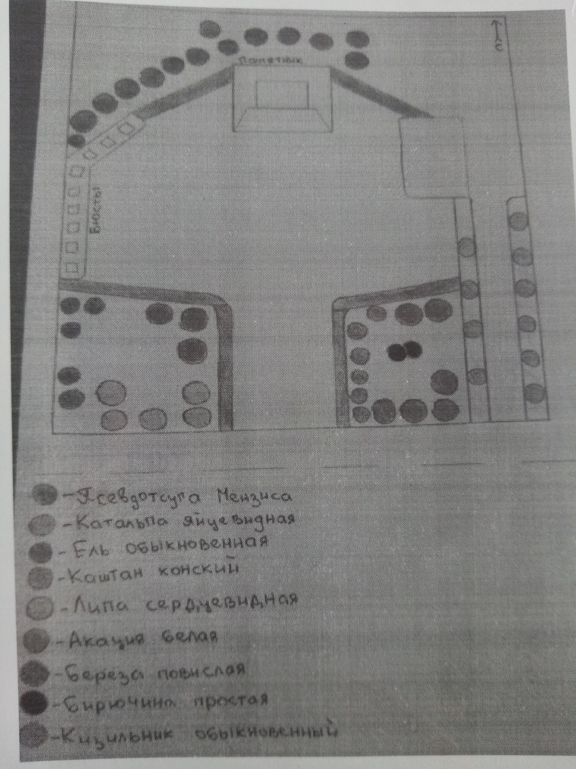

Фото 1. Братская могила «Аллея Славы».

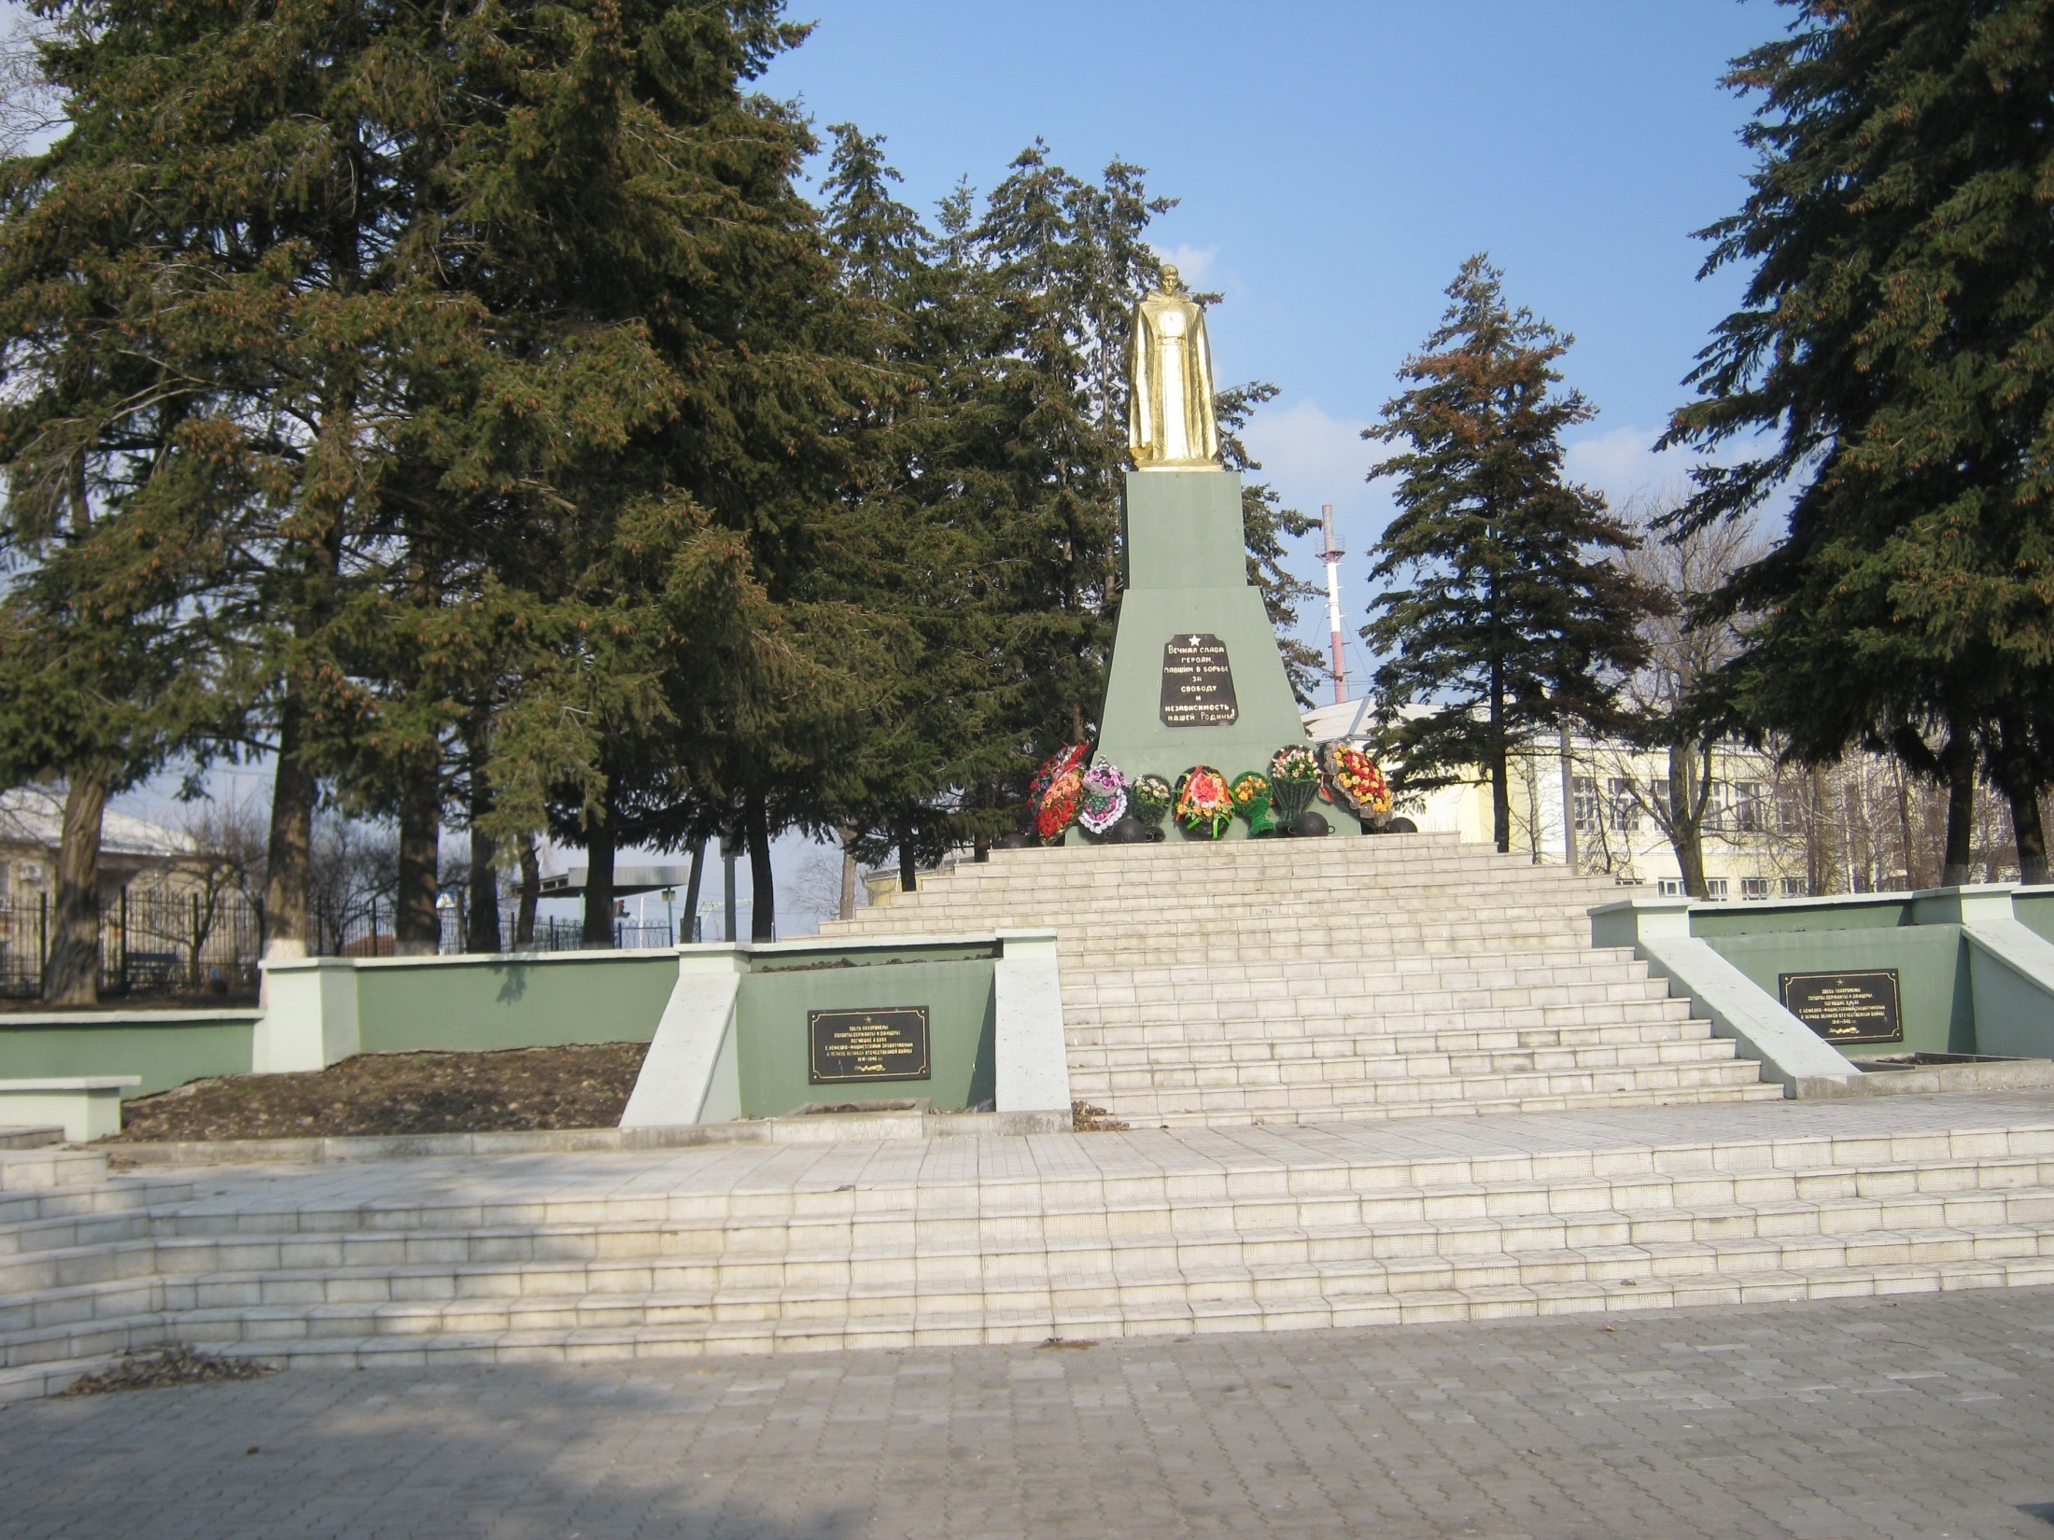

Фото 2. Автопортрет Бориса Андреевича Гончарова, находящийся в стенах исторического музея города Россоши.

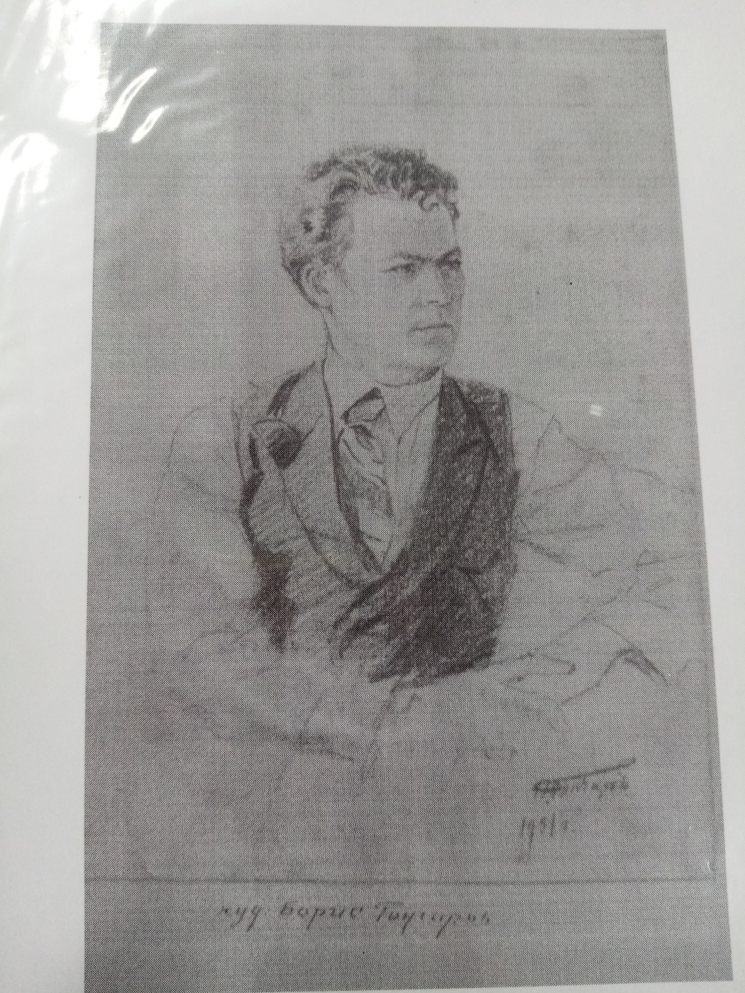

Фото 3. «Первый памятник». 1950 г. Автор-местный художник Б.А. Гончаров.
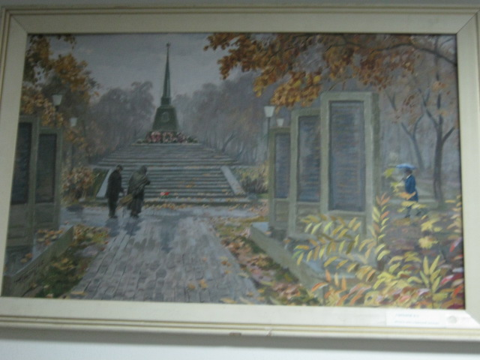

Фото 4. Бюсты Героев Советского Союза и Кавалеров Ордена Славы, родившихся на Россошанской земле.

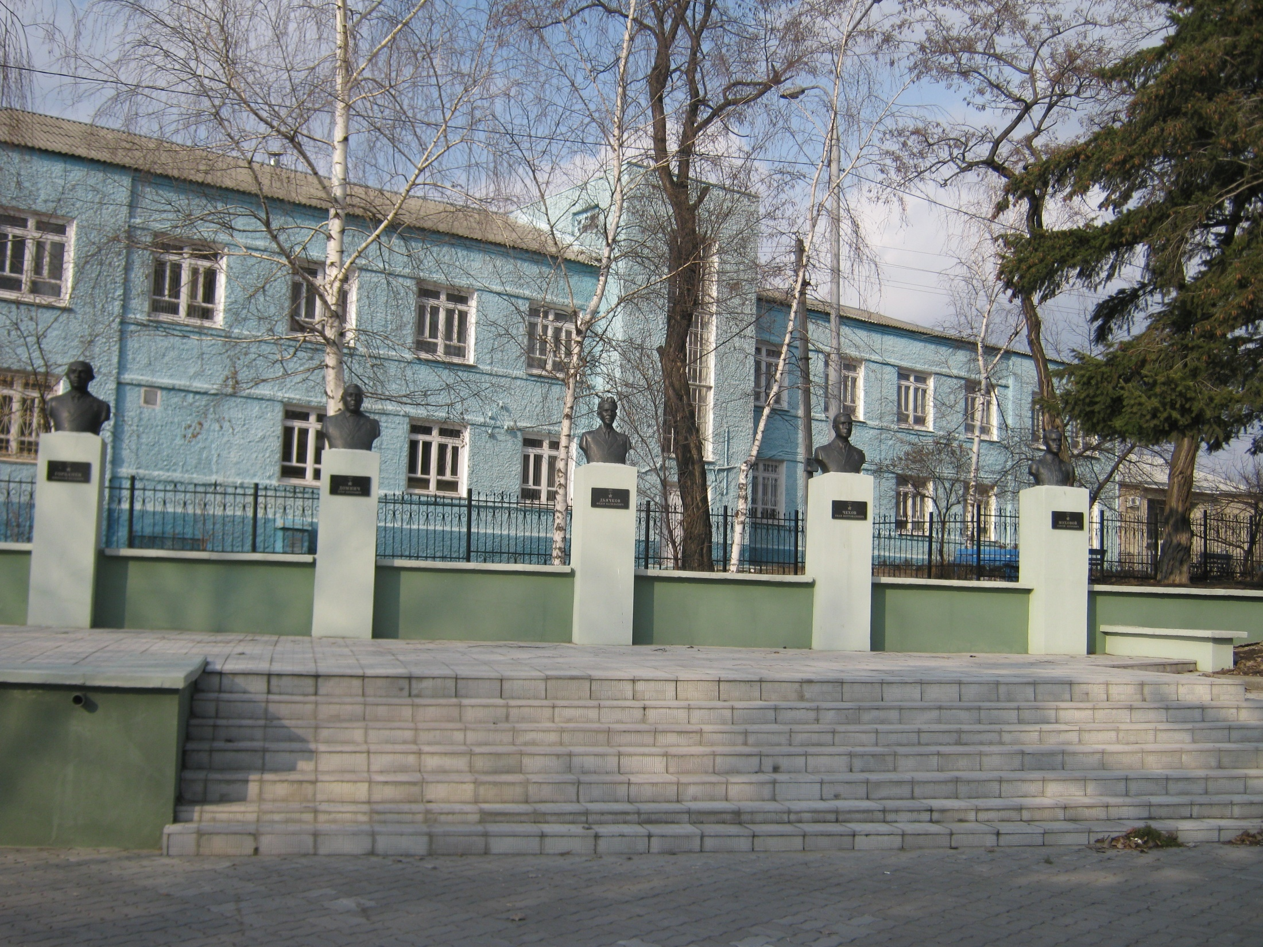

Фото 5. Юрий Сергеевич Малинин – автор бюстов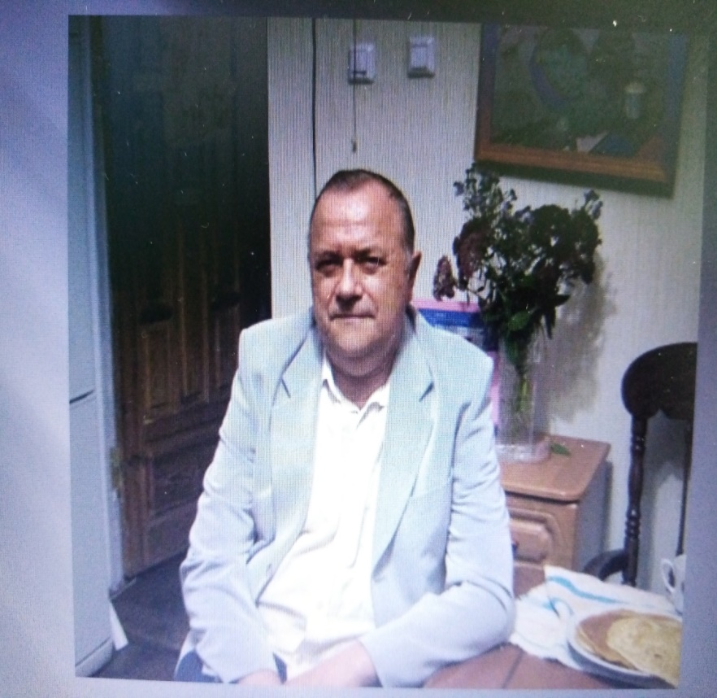
Фото 6. Новый бюст Герою Советского Союза – Исакову Василию Леоновичу.
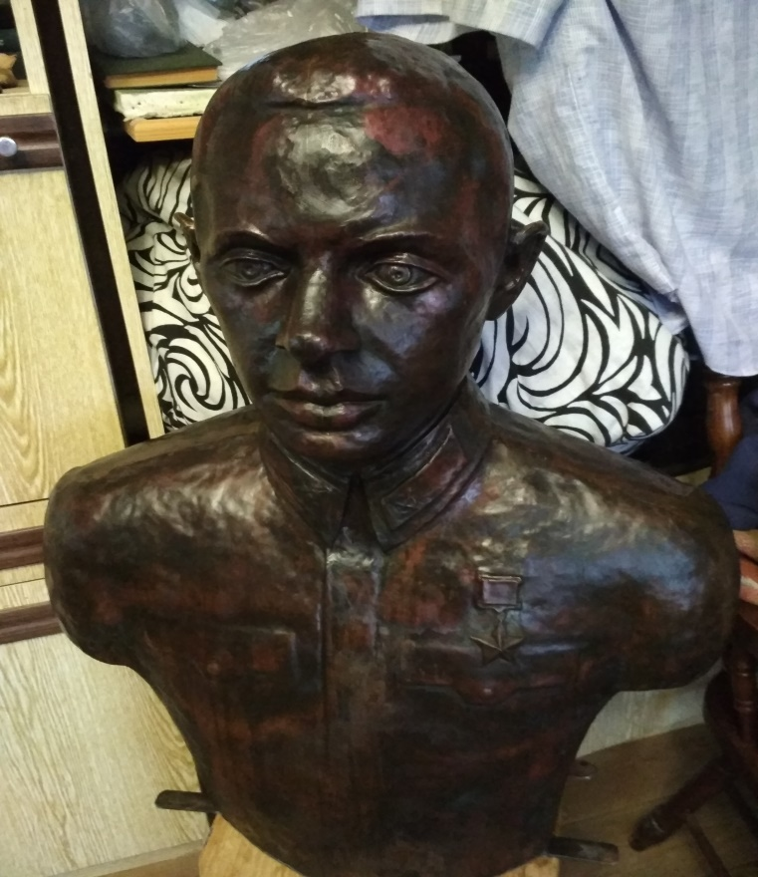

Фото 7. Новая энциклопедия 2019 года - Павла Ефимовича Болотова.
